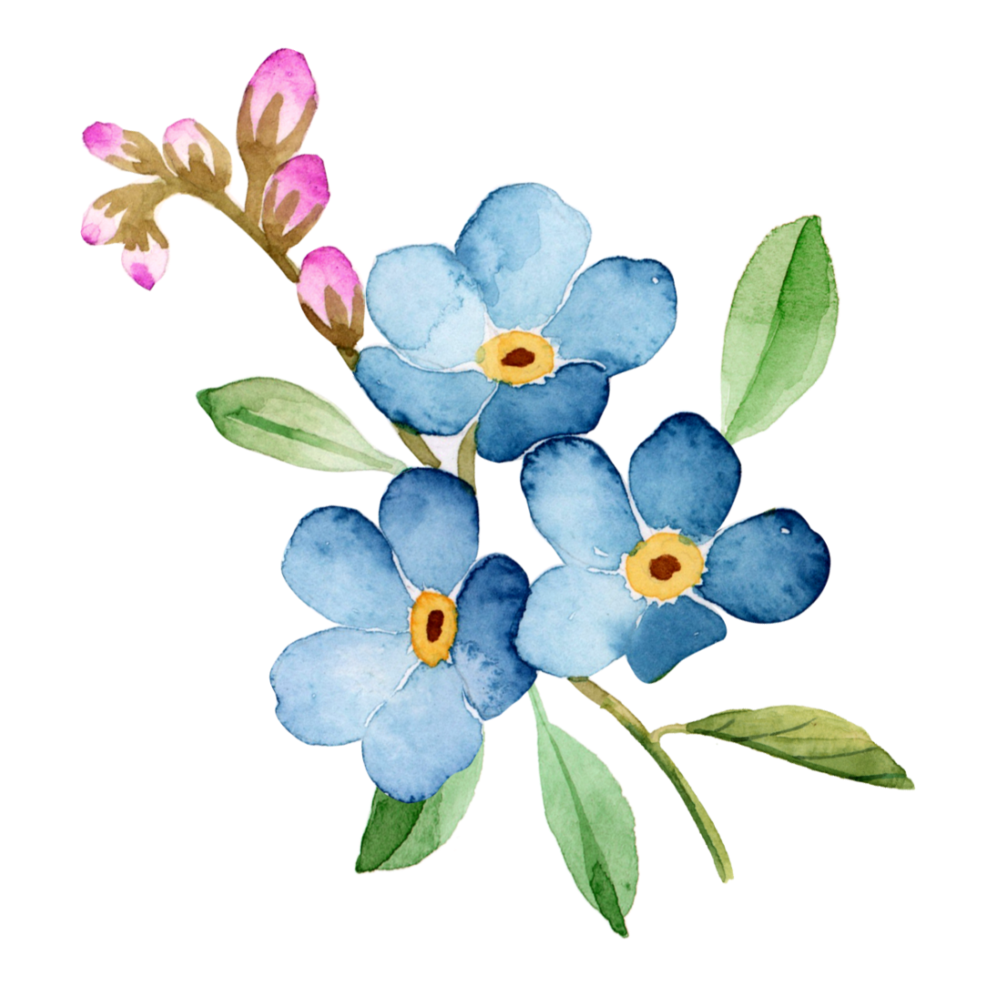
PERSONAL RESUME
个人简历

联系手机：13888880000
毕业院校：广州大学
姓 名：佰通


2014.9-2018.6 广州大学 艺术设计专业/ 本科

语言技能：大学英语CET-6，日常口语交流熟练，读写能力良好
办公技能：熟练使用各种制图软件如photoshop、Coreldraw、CAD等
专业技能：熟悉平面设计原理、熟悉色彩搭配、构图原理，PS、AI软件使用熟练
生日：1996-06-08
电话：138-8888-0000
电话：138-8888-0000
邮箱：1235@126.com
2019.7~至今 广州市安创文化传播有限公司 平面设计师 工作内容：
- 负责公司宣传资料、内部形象、企业文化等的平面设计工作；
- 负责产品相关辅料设计，如产品广告、宣传册、宣传彩页、宣传海报、PPT等设计工作；
- 负责与其他部门人员充分沟通，分析广告方案及制作需求，充分理解意图，设计和创作平面方案；
- 负责与广告公司、印刷厂沟通跟进物料的材质、制作进度、结算等。

2018.8~2019.6 广东英朗信息技术有限公司 平面设计助理
工作内容：
- 负责图片的处理，图片的修复，图片合成和图片的色彩管理；
- 负责协助主设计师对产品图片和活动页面进行排版处理；
- 负责商品描述页面美化、宝贝静态图、模特图等的图片处理。

自我评价
本人工作细致认真，具备良好的表达能力，思维清晰，扎实的美术功底及设计理念，良好的创意思维和理解能力；较强的设计能力和色彩搭配能力，可独立完成标识、画册、海报、活动相关印制品等创意设计工作；善于与人沟通，具备良好的团队合作精神，强烈的学习热情和自驱力。
技能证书
工作经历
教育背景
求职意向:平面设计师

佰通


自荐信
尊敬的先生/小姐：

您好!请恕打扰。我是一名刚刚从艺术设计专业毕业的大学生。我很荣幸有机回向您呈上我的个人资料。在投身社会之际，为了找到符合自己专业和兴趣的工作，更好地发挥 自己的才能，实现自己的人生价值，谨向各位领导作一自我推荐。 现将自己的情况简要介绍如下:

作为一名艺术设计专业的大学生，我热爱我的专业并为其投入了巨大的热情和精力。 在四年的学习生活中，我所学习的内容包括了从会艺术设计的基础知识到运用等许多方面。通过对这些知识的学习，我对这一领域的相关知识有了一定程度的理解和掌握，在与课程同步进行的各种相关时践和实习中， 具有了一定的实践能力。

我知道艺术设计有很多方面需要学习，在学好本专业的前提下，我对艺术设计课程产生了巨大的兴趣并阅读了大量有关书籍。

我正处于人生中精力充沛的时期，我渴望在更广阔的天地里展露自己的才能，我不满足与现有的知识水平，期望在实践中得到锻炼和提高，因此我希望能够加入你们的单位 。我会踏踏实实的做好属于自己的一份工作，竭尽全力的在工作中取得好的成绩。我相信 经过自己的勤奋和努力，一定会做出应有的贡献。

刚谢您在百忙之中所给与我的关注，愿贵单位事业蒸蒸日上，祝您的事业更进一步! 希望各位领导能够对我予以考虑，我热切期盼你们的回音。谢谢!

此致
敬礼
佰通 20XX年XX月

